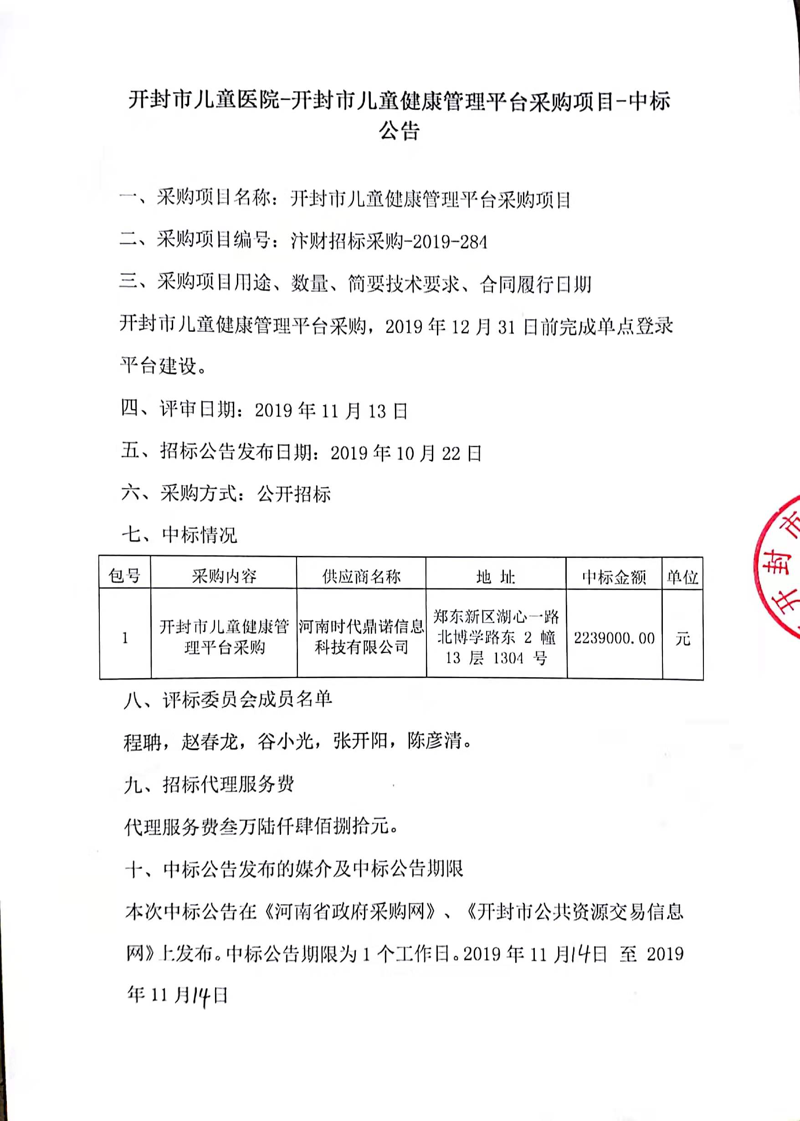 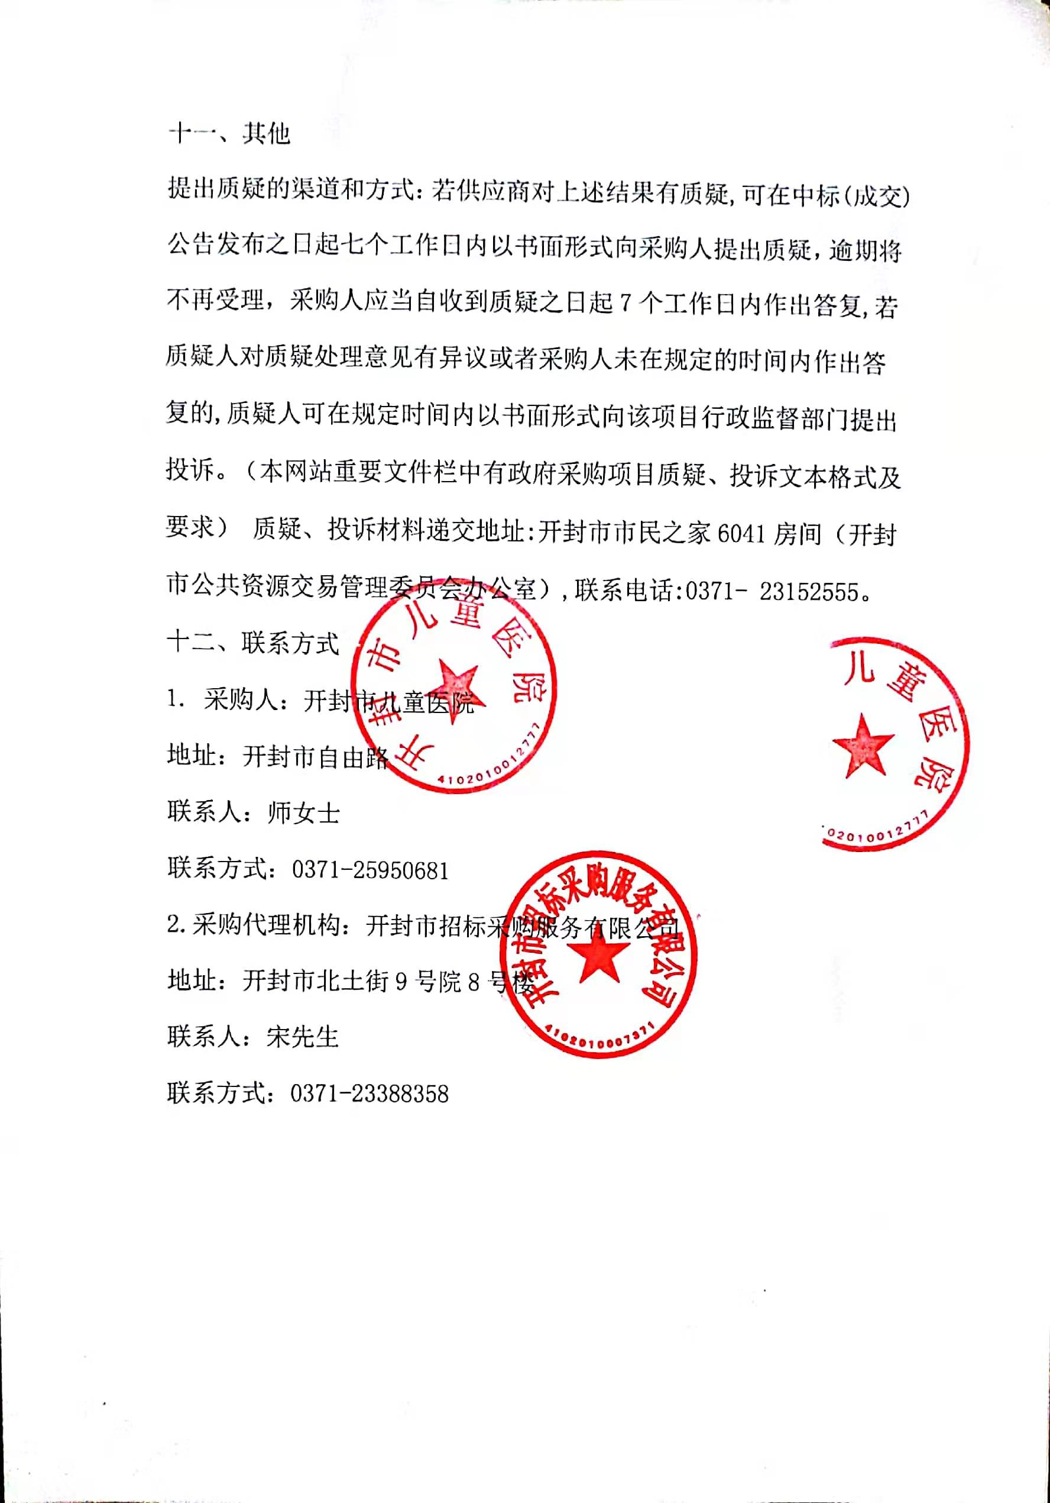

**开封市儿童医院-开封市儿童健康管理平台采购项目-中标公告**

|  |
| --- |
|  |

一、采购项目名称：开封市儿童健康管理平台采购项目

二、采购项目编号：汴财招标采购-2019-284

三、采购项目用途、数量、简要技术要求、合同履行日期

开封市儿童健康管理平台采购，2019年12月31日前完成单点登录平台建设。

四、评审日期：2019年11月13日

五、招标公告发布日期：2019年10月22日

六、采购方式：公开招标

七、中标情况

|  |  |  |  |  |  |
| --- | --- | --- | --- | --- | --- |
| 包号 | 采购内容 | 供应商名称 | 地 址 | 中标金额 | 单位 |
| 1 | 开封市儿童健康管理平台采购 | 河南时代鼎诺信息科技有限公司 | 郑东新区湖心一路北博学路东 2 幢 13 层 1304 号 | 2239000.00 | 元 |

八、评标委员会成员名单

程聃，赵春龙，谷小光，张开阳，陈彦清。

九、招标代理服务费

代理服务费叁万陆仟肆佰捌拾元。

十、中标公告发布的媒介及中标公告期限

本次中标公告在《河南省政府采购网》、《开封市公共资源交易信息网》上发布。中标公告期限为1个工作日。2019年11月 日 至 2019年11月 日

十一、其他

提出质疑的渠道和方式：若供应商对上述结果有质疑,可在中标(成交)公告发布之日起七个工作日内以书面形式向采购人提出质疑，逾期将不再受理，采购人应当自收到质疑之日起7个工作日内作出答复,若质疑人对质疑处理意见有异议或者采购人未在规定的时间内作出答复的,质疑人可在规定时间内以书面形式向该项目行政监督部门提出投诉。（本网站重要文件栏中有政府采购项目质疑、投诉文本格式及要求） 质疑、投诉材料递交地址:开封市市民之家6041房间（开封市公共资源交易管理委员会办公室）,联系电话:0371- 23152555。

十二、联系方式

1. 采购人：开封市儿童医院

地址：开封市自由路

联系人：师女士

联系方式：0371-25950681

2.采购代理机构：开封市招标采购服务有限公司

地址：开封市北土街9号院8号楼

联系人：宋先生

联系方式：0371-23388358